Chapitre 4 : Triangle rectangle et théorème de Pythagore

I. Vocabulaire
Définition : Dans un triangle rectangle, le côté opposé de l'angle droit est appelé l'hypothénuse.
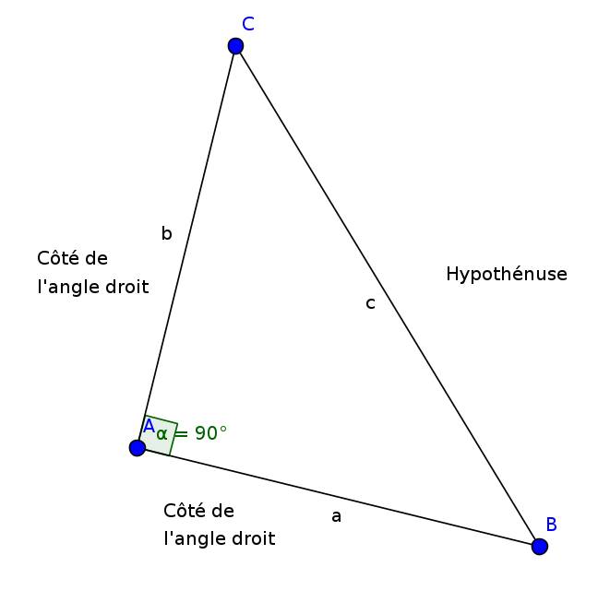
- [BC] est l'hypothénuse du triangle ABC rectangle en A
- [AB] et [AC] sont les cotés de l'angle droit du triangle ABC rectangle en A.
Remarque : L'hypothèse est aussi le coté le plus long d'un triangle rectangle.

II. Théorème de Pythagore
Théorème : Si un triangle est rectangle, alors le carré de la longueur de l'hypothénuse est égal à la somme des carrés des longueurs des côtés de l'angle droit.
[dessin triangle rectangle en A]
Dans le triangle ABC rectangle en A, d'après le théorème de Pythagore, on a :
Remarque : Le théorème de Pythagore s'applique uniquement dans un triangle rectangle.
Application :
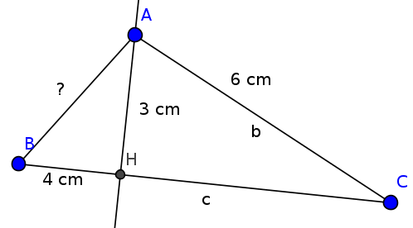
D'après les indications données par la figure, calculer les longueurs AB et CH.
Dans le rectangle AHB rectangle en H, j'utilise le théorème de Pythagore :

(se lit « racine carrée »)

Recherche de la longueur HC
Dans le triangle AHC rectangle en H, j'utilise le théorème de Pythagore,

HC env 5,2cm

III. Réciproque du théorème de Pythagore
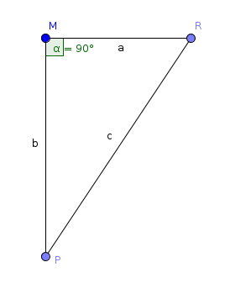
Propriété :
Réciproque : Si dans un triangle, le carré de la longueur du côté le plus long est égal à la somme des carrés des longueurs des deux autres cotés, alors ce triangle est rectangle.

Dans MRP, si PR²=MR²+MP²
D'après la réciproque du théorème de Pythagore, MRP est rectange en M.

Application : UWX est un triangle avec UW=40cm, W=42cm et XU=58cm
Montrer que le triangle est rectangle en quel point.
[XU] est le coté le plus long  XV²=58²=3364 | VW²+WX²  = 40²+40²  = 1600 + 1764  = 3364
Donc XU²=UW²+WX²
D'après la réciproque du théorème de Pythagore, XUW est rectangle en W.

IV. Conséquence du théorème de Pythagore
Propriété : Conséquence
Si dans un triangle, le carré de la longueur du côté le plus long n'est pas égal à la somme des carrés des longueurs des deux cotés, alors ce triangle n'est pas rectangle.
Application :
Le triangle EFG est tel que :
EF=11cm, EG=15cm et FG=9cm.
Le triangle EFG est-il le plus long ?
[EG] est le coté le plus long  EG² = 15² = 225 | EF²+FG²  = 11²+9²  = 121+81  = 202

→ D'après le théorème de Pythagore, le triangle EFG n'est pas rectangle.

Récapitulatif
 | Théorème de Pythagore | Réciproque du théorème de Pyhagore | Conséquence du théorème de Pythagore
BUT | Calculer des longueurs (hypothénuse ou côté de l'angle droit). | Montrer qu'un triangle est rectangle | Montrer que le triangle n'est pas rectangle

